Муниципальное бюджетное консультативно-
диагностическое учреждение
«Центр психолого-педагогической помощи населению»
Пермский край, г. Соликамск, ул. 20-летия Победы, 138
тел./факс: 8(34253)7-71-50

Идей занятий
от
«Натворим клуб»

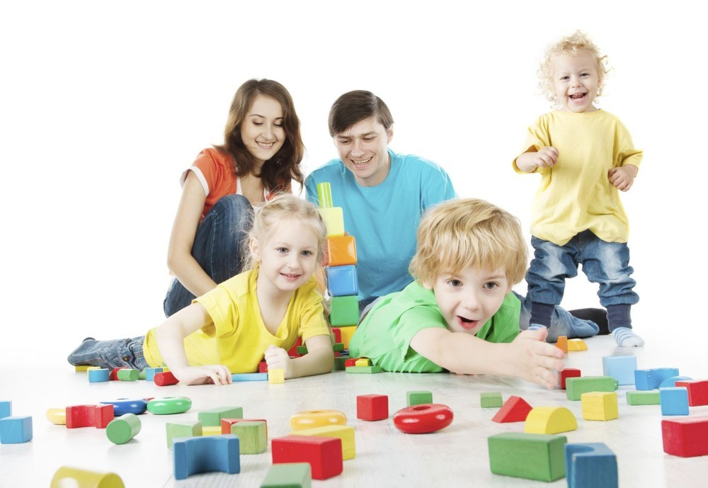

Игра – естественное состояние ребенка, его способ знакомиться с миром и самим собой. Но когда в семье появляется особый ребенок, слишком чувствительный к любым воздействиям, неохотно вступающий в контакт с людьми, предпочитающий однообразные собственные занятия или с трудом понимающий правила обычных игр, родители нередко оказываются в замешательстве. Они хотят играть с ребенком и понимают, что игры и занятия ему нужны так же или еще больше, чем другим детям — но не знают, как их организовать. Порой попытки вовлечь ребенка в игру заканчиваются неудачей, и родители предпочитают не играть вовсе, чтобы не огорчаться самим и не расстраивать малыша.
Дети с неврологическими проблемами зачастую не соответствуют общепринятым параметрам возрастного развития. Выбирая максимально эффективное развивающее занятие – игру для своего ребенка, вы должны помнить, что уровень его умений может отличаться от «паспортного» возраста. Усвойте также очень важную вещь – терпение здесь не просто добродетель — это необходимость. Повысить вовлеченность ребенка в мир вокруг него – главная задача игр и занятий.
«ВЕСЕЛЫЕ ПУЗЫРИ»
Играем дома или на улице.
Оборудование: бутылочка мыльных пузырей.
Как играть:
- По очереди выдувайте пузыри: пока один выдувает, другой лопает. Ловите пузыри палочкой для выдувания и лопайте их на разных частях тела.
- Вариация: поймайте пузырь на палочку для выдувания и удерживайте на расстоянии от ребенка, чтобы он попытался сдуть пузырь с палочки.
- Если вашему ребенку сложно научиться дуть, пусть надувает перед зеркалом – так он сможет видеть, как двигать ртом, чтобы пузыри надувались.
ЦЕЛЬ:
- Зрительные навыки. В процессе занятия ребенок следит взглядом за пузырями, а значит, при выполнении упражнения разрабатывается плавное отслеживание взглядом предметов и происходят быстрые скачкообразные движения глаз, что помогает развитию глазодвигательных мышц.
- Зрительно-перцептивное развитие. Чтобы находить пузыри в пространстве и удерживать на них взгляд, отслеживая их движение, ваш ребенок должен отличать информацию переднего плана (пузыри) от различной информации заднего плана.
- Зрительно-моторная координация в системе «глаз-рука». Ваш ребенок должен сначала отследить пузырь взглядом, а затем совершить движение рукой, поймав его на палочку или проткнув в воздухе.
- Очередность. Для развития навыков общения используйте в игре простые слова и речевые формулы «моя очередь», «твоя очередь», заодно проработаете притяжательные местоимения.
- Осознание своего тела. Вы просите ребенка лопнуть пузырь на колене, на носу, локте, голове, проговаривая эти части тела.
- Речевое развитие. Поработайте над описаниями предметов и их количеством: «большой пузырь», «маленькие пузыри».
- Тренировка артикуляции и улучшение техники дыхания. Образование губами формы буквы «О» при выдувании пузырей требует контроля мышц рта. Контролируемое, продолжительное выдувание улучшает технику дыхания, что важно для развития речевого канала.
- Планирование движений (праксис). Преследование и лопанье пузырей требует планирования движений.
- Социальные навыки. Эта игра включает в себя социальное взаимодействие и разделенное на двоих удовольствие от лопанья пузырей по очереди.
Зачем играть:
Сложности, возникающие у многих детей при освоении таких учебных навыков, как чтение и письмо, кроются в проблемах со зрительными и зрительно-моторными навыками. Детям сложно отслеживать движущийся объект обоими глазами, а также отвечать на входящую зрительную информацию соответствующими движениями. Подобные визуальные проблемы могут выражаться в том, что детям сложно ловить мяч или копировать в тетрадь написанное на доске.
«СПРЯТАННЫЕ СОКРОВИЩА»
Играете дома или на улице
Оборудование
Песок в большом пластмассовом контейнере или песочница на улице. (Вариант: рис, фасоль или макаронные изделия – к примеру, рожки).
Предметы, которые ваш ребенок очень любит: машинки, пластмассовые фигурки любимых героев т.д. (Ключевой момент этой игры — ребенок должен быть очень заинтересован в том, чтобы искать эти предметы).
КАК ИГРАТЬ:
- Спрячьте предметы в песок и отправьтесь на раскопки спрятанных «сокровищ».
- Скажите (если надо – покажите на пальцах), сколько предметов спрятано в песке.
- Покажите ребенку, что он должен погрузить руки глубоко в песок в поисках нужных предметов, а не отгребать песок в сторону.
- Говорите о каждом предмете, который находит ребенок.
- Пусть он положит каждый найденный предмет в контейнер, чтобы посчитать находки.
ЦЕЛЬ:
- Тактильное развитие. Взаимодействие с различными материалами помогает вашему ребенку отслеживать тактильную информацию, что является основой для установления различий.
- Тактильное воздействие. Поиск предметов в песке обеспечивает интенсивное тактильное воздействие на кожу – ребенок должен использовать свое осознание, чтобы отличить песок (или другое вещество) от предметов, которые он ищет.
- Снижение тактильной гиперчувствительности. Поиски предметов в тактильно насыщенных материалах помогает снизить тактильную гиперчувствительность ребенка, подготавливая его к бытовым и учебным действиям, таким как застегивание пуговиц и письмо.
- Первоначальные учебные навыки. Это занятие побуждает ребенка искать определенное количество предметов, которое вы можете постоянно варьировать, таким образом поощряя запоминание им счета.
Обратите внимание!
Это занятие – прорыв, в том смысле, что дети могут совершить серьезное преодоление своих тактильных проблем, погружая руки целиком в песок, рис и т.д.
ЗАЧЕМ ИГРАТЬ:
Использование желанных для ребенка предметов, таких как персонажи любимого мультфильма, шоу или книги, либо маленькие пластмассовые животные, к которым ваш ребенок сильно привязан, — ключ к тому, что он захочет взаимодействовать с тактильно насыщенными материалами, такими как песок, рис, фасоль и т.д. Работа с различными материалами повышает терпимость к тактильному воздействию, что приводит к тактильному отслеживанию, равно как и к снижению тактильной гиперчувствительности – в зависимости от нужд нервной системы вашего ребенка.

«ТРИКОТАЖНЫЕ КАЧЕЛИ»
Можно играть дома и на улице
Оборудование:
Купите в магазине отрез трикотажного полотна примерно метр шириной и три метра длиной. Сшейте концы ткани по ширине так, чтобы получилось большое трикотажное кольцо. Лучше всего подойдет трикотажное полотно с большим содержанием лайкры – оно дорогое, но очень прочное.
Как играть:
- Если ребенок совсем маленький, его может качать один взрослый, держа сложенное вдвое трикотажное полотно за концы, чтобы создать эффект гамака.
- Для детей постарше понадобятся двое взрослых. Ухватитесь за концы сложенного вдвое трикотажного полотна, чтобы создать гамак.
- Убедитесь, что ребенок хорошо держится в гамаке, и нежно покачайте взад-вперед. Если ребенок получает удовольствие от движения, можете добавить элемент вращения (но не больше пары раз, чтобы у вас не закружилась голова: вы должны прочно стоять на ногах, когда качаете ребенка).
- Если ребенок боится качелей, положите полотно на пол – пусть он на него сядет. Затем вместе с другим взрослым слегка приподнимите концы ткани, чтобы ребенок чуть-чуть оторвался от земли. Многие дети привыкали к таким движениям и даже получали от них удовольствие, если те предлагались в сочетании с проприоцептивным воздействием эластичной трикотажной ткани.
ЦЕЛЬ:
- Вестибулярное воздействие. Оборудование вроде качелей, обеспечивающее движение в воздухе, оказывает сильнейшее воздействие на вестибулярную систему.
- Проприоцептивное воздействие. Эластичное полотно создает эффект глубокого давления на тело ребенка, что в свою очередь, оказывает успокаивающий эффект на нервную систему.
- Успокаивающий эффект. Другой успокаивающий эффект создается за счет ритмичных движений качелей взад-вперед — это упражнение может использоваться как ежедневная процедура для детей, постоянно чувствующих себя перевозбужденными.
- Возбуждающее действие. Вращательные движения – вращение ребенка или движение по кругу – оказывает возбуждающий эффект на нервную систему.
ЗАЧЕМ ИГРАТЬ:
Вестибулярное воздействие — самое мощное из всех воздействий на нервную систему вашего ребенка. Однако именно поэтому оно может вызвать у ребенка страх. Эластичное трикотажное полотно оказывает проприоцептивное воздействие, которое обладает успокаивающим эффектом. Сочетание вестибулярного и проприоцептивного воздействия позволяет ребенку чувствовать себя в большей безопасности во время раскачивания.

